День молодого избирателя в Ханкайском муниципальном округе
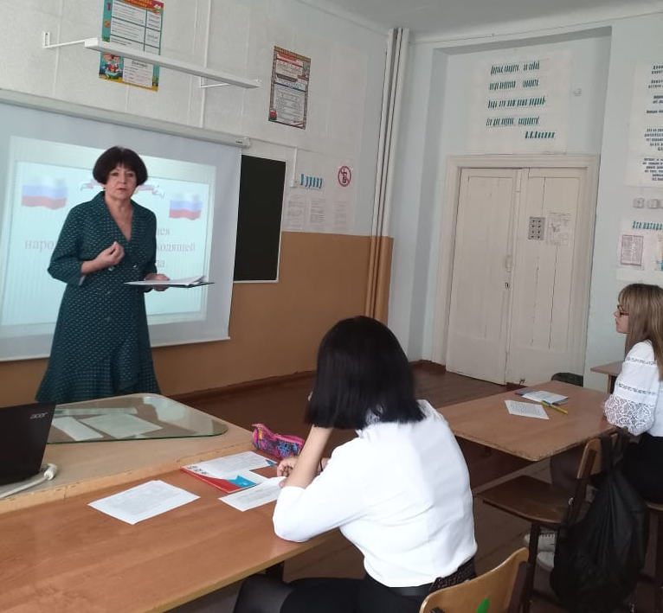

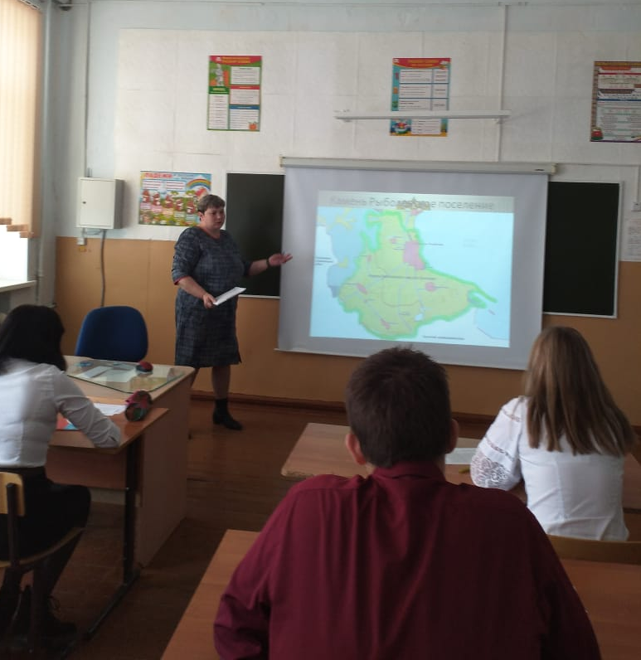
12 мая для учащихся 10 класса МБОУ СОШ № 6 села Новоселище был проведен классный час, подготовленный классным руководителем, заместителем председателя участковой избирательной комиссии избирательного участка № 2912 Н.А. Рудько. На урок был приглашен председатель участковой избирательной комиссии избирательного участка № 2912 Е.Б. Воловик. В начале встречи учитель истории Сопова И.Н. познакомила ребят с основными принципами избирательного права Российской Федерации, Евгений Борисович познакомил присутствующих с понятием «избирательный участок», рассказал о порядке работы комиссии в день голосования и о работе после закрытия участка

